TIÊU CHUẨN VIỆT NAM
TCVN 4059:1985
HỆ THỐNG CHỈ TIÊU CHẤT LƯỢNG SẢN PHẨM XÂY DỰNG - KẾT CẤU THÉP - DANH MỤC CHỈ TIÊU
Tiêu chuẩn này áp dụng đối với kết cấu thép của các loại nhà và công trình. Tiêu chuẩn quy định danh mục các chỉ tiêu chất lượng để:
Xây dựng các văn bản tiêu chuẩn;
Chọn phương án tối ưu của các kết cấu mới;
Chứng nhận chất lượng kết cấu, dự báo và lập kế hoạch nâng cao chất lượng kết cấu; Xây dựng hệ thống quản lí chất lượng;
Lập báo cáo và thông tin về chất lượng.
Trị số và cách đánh giá chỉ tiêu chất lượng xác định theo các phương pháp quy định trong các văn bản tiêu chuẩn
Tiêu chuẩn này phù hợp với tiêu chuẩn: Hệ thống chỉ tiêu chất lượng sản phẩm xây dựng. Nguyên tắc cơ bản TCVN 4057 : 1985
1. Danh mục các chỉ tiêu chất lượng.
1.1. Danh mục chỉ tiêu chất lượng theo các tiêu chuẩn, đơn vị đo và kí hiệu quy ước được quy định trong bảng 1.
Bảng 1
Danh mực tiêu chuẩn và chỉ tiêu chất lượng | đơn vị đo | Kí hiệu qui ước các chỉ tiêu chất lượng
1 | 2 | 3
Trình độ kí thuật
1.1. Chỉ tiêu chức năng ,
1.1.1. Tải trong tính toán và tải trọng tiêu chuẩn | N, N/m N/m2 | F
1.1.2. Nhiệt độ tính toán của môi trường (không khí) | ⁰C | -
1.1.3. Cấp động đất tính toán | Cấp | -
1.1.4 Độ ẩm tính toán của môi trường (không khí) | % | $$ε$$
1.1.5 Giới hạn chịu lửa |  | -
1.2. Chỉ tiêu cấu tạo kết cấu | giờ
1.2.l. Các kích thước dài quy định và độ sai lệch của các kích thước đó | mm | Theo mục 2.l trong tiêu chuẩn "Kí hiệu chữ trong xây dựng" TCVN 3986 : 85
:1.2.2. Độ sai lệch về hình dạng và vị trí bề mặt của các bộ phận kết cấu :  độ không thẳng ;  độ không phẳng ;  độ không thẳng gốc của các mặt kề nhau trong kết cấu độ lệch chữ nhật (hiệu số số chiều dài đường chéo của cấu kiện chữ nhật) ; độ elip | mm  mm  mm  mm  mm | $$σ$$  -  -  -
1.2.3. Độ sai lệch về kích thước mặt cắt các mối "nối hàn" | mm | -
1.2.4. Độ sai lệch về đường kính lỗ bu lông đinh tán và kích thước giữa các lỗ, các nhóm lỗ |  | -
1.2.5. Các thông số về độ nhẵn cơ khí của bề mặt gia công | mm | $$δ$$
1.2.6. Loại, chiều dày quy đinh của lớp bảo vệ và độ sai lệch so với chiều dày quy đinh | $$μm$$ | $$δ$$
1.3. Chỉ tiêu về tuổi thọ (độ bền) : | $$μm$$ | Ua,Ub
1.3.1. Độ bền ăn mòn (mức độ tác dụng của môi trường)
1.3.2. Độ bền của lớp bảo vệ | mm/nền hay cấp năm | $$δ$$
1.4.Chỉ tiêu công nghệ :
1.4.1. Tỉ suất lao động chế tạo | Giờ công/tấn
1.4.2. Tỉ suất lao động lắp rắp | Giờ công/tấn | TC
1.4.3. Tỉ suất kim loại | Tấn /chỉ tiêu khai thác | T1
1.4.4. Khối lượng thép hàn | kg/tấn | Tk
1.5. Chỉ tiêu vận chuyển :
1.5.1. Các kích thước biên (khuôn khổ) | mm | Theo mục 2.1 trong tiêu chuẩn "kí hiệu chữ trong xây dựng" TCVN 3986:85
1.5.2. Hệ số sử dụng trọng tải của phương tiện vận chuyển | Giờ công
1.5.3. Khối lượng vật liệu đùng để bảo vệ sản phẩm (néo, buộc ...) khi vận chuyển | Kg  giờ công
1.5.4. Khối lượng lao động xếp dỡ
1.6. Chỉ tiêu công thái học (Ecgônômi) : | cấp
1.6.1. Sự thuận tiện về khai thác (sử dụng)
1.7. Chỉ tiêu thẩm mĩ :
1.7.1. Dạng và màu hoàn thiện
2. Tính ổn định của các chỉ tiêu chất lượng
2.1 Số sản pbẩm không đúng quy cách có trong tổng số hàng xuất xưởng | %
2.2. Các chỉ tiêu phù hợp với tiêu chuẩn và yêu cầu kĩ thuật | %
3. Hiệu quả kinh tế | đồng/đơn vị sản phẩm ( | G
3.1. Giá thành | tấn,m2, cái,)  % | LV
3.2. Suất lợi nhuận
3.3. Hiệu quả kinh tế hàng năm trong nền kinh tế quốc dân | Đồng/năm | E

1.2. Đối với các kết cấu cá biệt, có thể bổ sung những chỉ tiêu cần thiết.
2. Phạm vi áp dụng các tiêu chuẩn và chỉ tiêu chất lượng
2.1. Phạm vi áp dụng các tiêu chuẩn chất lượng kết cấu thép theo tiêu chuẩn: Hệ thống chỉ tiêu chất lượng sản phẩm xây dựng. Nguyên tắc cơ bản TCVN 4057 : 85.
2.2. Phạm vi áp dụng các chỉ tiêu chất lượng trong mục 1.2.2 và 1.7.1 thuộc bảng 1 được quy định ở bảng 2. Những chỉ tiêu còn lại trong tiêu chuẩn "trình độ kỹ thuật" thuộc bảng 1 dùng để xây dựng các văn bản tiêu chuẩn đối với các loại kết cấu.
2.3. Các chỉ tiêu chất lượng đối với những kết cấu không có trong bảng 2 có thể áp dụng tương tự như các chỉ tiêu kết cấu có cùng chức năng.
Bảng 2
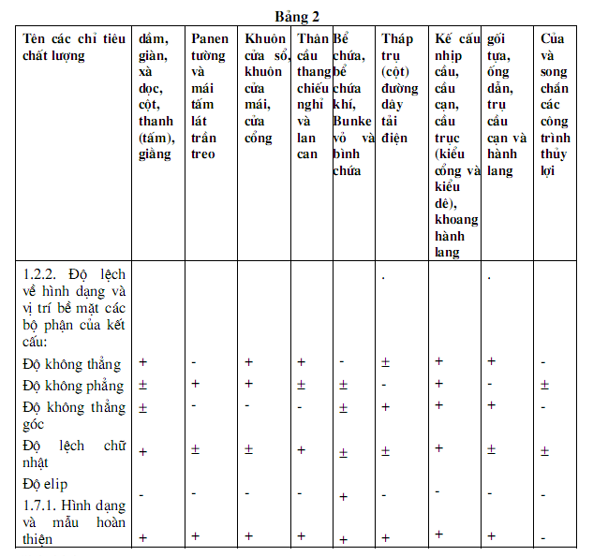
Chú thích:
Dấu "$±$" kí hiệu áp dụng
Dấu "-" kí hiệu không áp dụng
Dấu "+" kí hiệu áp dụng hạn chế đối với từng chỉ tiêu chất lượng

